Table des matières
Connexion 2
Voir les médicaments 3
Voir les praticiens 4
Mes rapports de visite 5
Modifier un rapport non valide 6
Rédiger un rapport de visite 7

Connexion
Certaines actions sur le site internet ne sont accessibles que si vous êtes connecté. Pour vous connecter, il y a un bouton en haut à droite du site avec écrit « Se connecter »
Si vous cliquez dessus, vous allez être redirigé vers un formulaire de connexion ou vous allez devoir saisir votre courriel avec votre mot de passe.
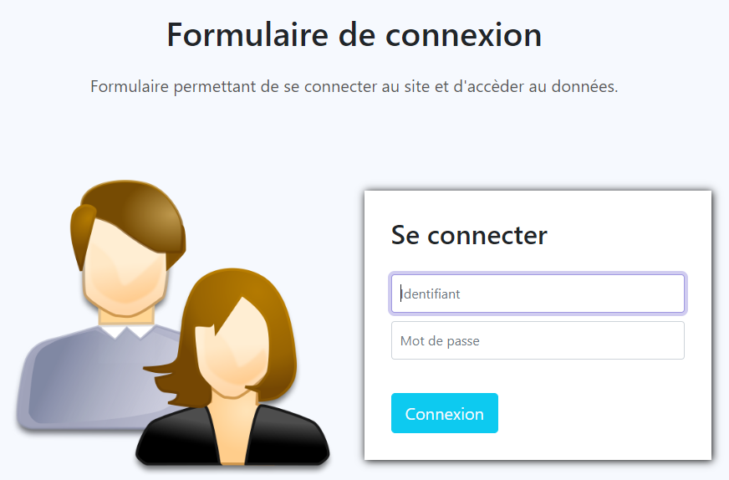
Utilisateur de test :
Délégué régional : villou / VilLou!
Visiteur : beddav / BedDav!
Une fois vos indentifiants rentrés et que vous avez cliqué, vous serez redirigé vers votre profil. Sur votre profil, vous avez accès à vos informations personnelles.
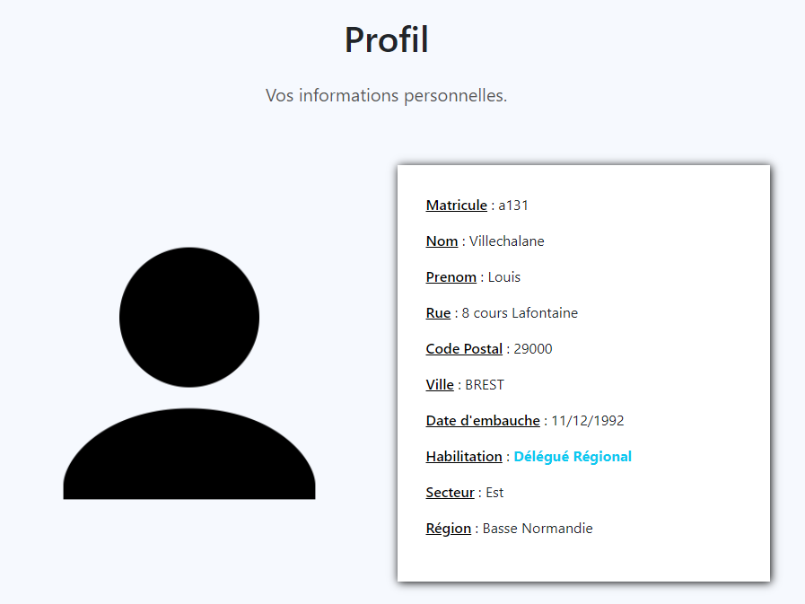
Vous pouvez aussi vous déconnecter, ça vous redirigera vers l’accueil du site internet.

Voir les médicaments
Dans l’onglet « Médicaments », vous pouvez sélectionner un médicament dans la liste déroulante.
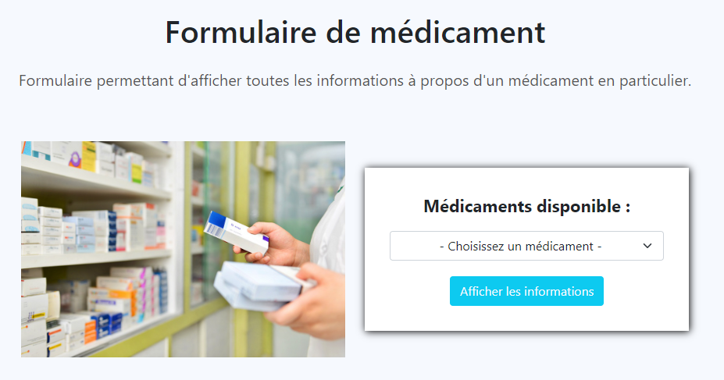
Une fois le médicament sélectionné, vous avez juste à cliquer sur le bouton « Afficher les informations » et les informations s’afficheront.
